Software Design Document
Content Master

Yaroslav Marukhno
20.10.2026
UPCE

1. Struktura projektu
Projekt je monorepozitář spravovaný nástroji pnpm (workspaces) a Turborepo. Aplikace jsou v adresáři apps, sdílené knihovny v packages, end-to-end testy v e2e.
apps/
api/ Express API (@cm/api), port 5001
src/config/ ověřené proměnné prostředí
src/db/ migrace (umzug) a jejich spouštění
src/models/ modely Sequelize
src/modules/ moduly API: auth, users, posts, communities, search, chat
src/sockets/ Socket.IO: ověření, typované události, obsluha chatu
src/storage/ ukládání obrázků (sharp, WebP)
test/ jednotkové a integrační testy
web/ Next.js aplikace (@cm/web), port 3000
src/app/ stránky App Routeru: (guest), (protected), úvodní stránka
src/chat/ stav chatu sdílený celou aplikací
src/i18n/ next-intl: jazyky, formáty, překlad chyb a dat
src/proxy.ts přeposílání /api/v1 a /uploads na API
messages/ texty rozhraní (en.json, cs.json)
test/ komponentové testy
e2e/ testy Playwright (@cm/e2e)
packages/
contracts/ schémata zod, katalog endpointů a událostí, OpenAPI
api-client/ hooky TanStack Query a MSW handlery generované nástrojem orval
auth/ klientská relace: token v paměti, obnovovací cookie, useAuth()
realtime/ jedno spojení Socket.IO pro celou aplikaci
forms/ useZodForm a mapování chyb serveru na pole formuláře
env/ ověřené proměnné prostředí webu, /env.js za běhu
config-ts/, config-eslint/ sdílená konfigurace TypeScriptu a ESLintu
docs/adr/ záznamy architektonických rozhodnutí
Sdílené balíčky se sestavují před svými uživateli (úloha build v Turborepo závisí na ^build). Změna kontraktu se proto okamžitě projeví při kontrole typů v API i ve webu.

2. Architektura aplikace

2.1 Tok dat
Prohlížeč komunikuje s webovým serverem Next.js. Ten vrací stránky a soubor /env.js s veřejnou konfigurací a požadavky na /api/v1/* a /uploads/* přeposílá na Express API (src/proxy.ts, adresa se čte při každém požadavku). Pro chat se prohlížeč připojuje přímo k Socket.IO serveru API, protože proxy Next.js neprovádí WebSockety. API ukládá data přes Sequelize do MySQL a obrázky na disk.
Prohlížeč ── HTTP ──> Next.js (stránky, /env.js, proxy) ── HTTP ──> Express API ──> MySQL
│ │
└──────────── Socket.IO (chat, přímé spojení) ─────────────────────┘

2.2 Frontend
- Stránky používají App Router; přístup se kontroluje na klientovi podle skupiny tras: (protected) čeká na obnovení relace a nepřihlášené posílá na přihlášení, (guest) přihlášené posílá na feed.
- Data se načítají vygenerovanými hooky TanStack Query z @cm/api-client; mutace upravují cache přímo (nový příspěvek, smazání, sledování, opuštění komunity), takže se změny projeví bez nového načtení.
- Formuláře používají useZodForm se schématem z @cm/contracts; chyby serveru se mapují na pole formuláře.
- Komponenty kompiluje React Compiler, který sám doplňuje memoizaci.
- Mimo TanStack Query neexistuje žádné další globální úložiště stavu; po odhlášení se cache vymaže.

2.3 Backend
Každý endpoint je popsán v katalogu @cm/contracts a registruje se funkcí mount(router, endpoint, handler). Ta podle definice přidá:
- ověření přístupového tokenu (requireAuth), pokud endpoint vyžaduje přihlášení;
- zpracování nahraných obrázků (multer), pokud je endpoint přijímá;
- ověření parametrů, dotazu a těla požadavku schématy zod (chyba vrací 400 VALIDATION_ERROR s detaily po polích);
- stavový kód odpovědi; ve vývoji a testech navíc kontroluje, že odpověď odpovídá kontraktu.
Chyby se vyhazují jako AppError(status, code, message) a společný error handler z nich vytvoří odpověď { code, message, details? }. Kód chyby používá frontend pro překlad hlášky.

3. Datové modely
Schéma databáze vytvářejí pouze migrace v apps/api/src/db/migrations (0001–0010). Každá migrace má i zpětný krok.

users
Sloupec | Typ | Popis
user_id | INT (PK) | primární klíč
username | VARCHAR(50), unikátní | uživatelské jméno
email | VARCHAR(255), unikátní | přihlašovací e-mail
password_hash | VARCHAR(255) | hash hesla (bcrypt)
full_name, bio | VARCHAR(100), TEXT | údaje profilu
profile_picture | VARCHAR(255) | klíč souboru profilové fotky
is_active, role | BOOLEAN, VARCHAR(50) | stav účtu a role
twoFactorEnabled | BOOLEAN | zapnuté 2FA
twoFactorSecret | VARCHAR(255) | šifrovaný tajný klíč TOTP
created_at, updated_at | DATETIME | časové značky

refresh_tokens
Sloupec | Typ | Popis
id | INT (PK) | primární klíč
user_id | INT (FK users) | vlastník relace
token_hash | CHAR(64), unikátní | SHA-256 obnovovacího tokenu (token sám se neukládá)
family_id | CHAR(36) | řetězec rotací jednoho přihlášení; při opakovaném použití se zruší celý
expires_at, revoked_at | DATETIME | konec platnosti a zrušení
user_agent, created_at | VARCHAR(255), DATETIME | zařízení a čas vytvoření

posts a post_images
Sloupec | Typ | Popis
posts.post_id | INT (PK) | primární klíč
posts.title, posts.content | VARCHAR(100), TEXT | titulek a text
posts.author_id | INT (FK users) | autor
posts.created_at | DATETIME (index) | řazení feedu
post_images.post_id | INT (FK posts) | příspěvek
post_images.image_key, position | VARCHAR(255), INT | klíč souboru a pořadí obrázku

communities a users_communities
Sloupec | Typ | Popis
community_id | INT (PK) | primární klíč
name, description | VARCHAR(255), TEXT | název a popis
privacy, theme | VARCHAR | veřejná/soukromá, téma (uloženo anglicky)
photo | VARCHAR(255) | klíč souboru fotky
owner_id | INT (FK users) | zakladatel (je zároveň členem)
members_count | INT | počet členů
users_communities | PK (user_id, community_id) | členství

events a users_events
Sloupec | Typ | Popis
event_id | INT (PK) | primární klíč
title, description, image | VARCHAR, TEXT, VARCHAR | název, popis a obrázek
owner_id, members_count | INT | pořadatel a počet účastníků
users_events | PK (user_id, event_id) | účast

follows
Sloupec | Typ | Popis
follow_id | INT (PK) | primární klíč
follower_id | INT (FK users) | kdo sleduje
following_id | INT (FK users) | koho sleduje
created_at | DATETIME | časová značka

messages a attachments
Sloupec | Typ | Popis
messages.message_id | INT (PK) | primární klíč
from_user_id, to_user_id | INT (FK users) | odesílatel a příjemce
content | TEXT (nullable) | text zprávy
type | ENUM('text', 'image') | typ zprávy
attachments.id | INT (PK) | primární klíč přílohy
uploader_id | INT (FK users) | kdo soubor nahrál
message_id | INT (FK messages, nullable) | zpráva; dokud není odeslána, je NULL
storage_key, mime_type | VARCHAR | klíč souboru a typ
size, width, height | INT | velikost a rozměry obrázku

Obrázky se ukládají ve formátu WebP a v databázi je jen klíč souboru (např. chat_images/<uuid>.webp); adresu /uploads/... vytváří API při sestavení odpovědi.

4. API (verze 1)
Všechny endpointy jsou pod prefixem /api/v1. Kromě registrace, přihlášení, obnovení a odhlášení vyžadují přístupový token v hlavičce Authorization: Bearer.
Metoda | Cesta | Popis
POST | /auth/register | registrace
POST | /auth/login | přihlášení; s 2FA vrací místo relace výzvu
POST | /auth/2fa/login | dokončení přihlášení kódem 2FA
POST | /auth/refresh | nová relace výměnou obnovovací cookie
POST | /auth/logout | ukončení relace
POST | /auth/2fa/setup | zahájení nastavení 2FA (QR kód a klíč)
POST | /auth/2fa/enable | zapnutí 2FA kódem
POST | /auth/2fa/disable | vypnutí 2FA kódem
GET / PATCH | /users/me | aktuální uživatel / úprava profilu
PUT | /users/me/email | změna e-mailu (s heslem)
PUT / DELETE | /users/me/avatar | nahrání / odstranění profilové fotky
GET | /users/me/communities | komunity, jejichž je uživatel členem
GET | /users/me/events | události, kterých se uživatel účastní
GET | /users/by-username/:username | profil jiného uživatele
PUT / DELETE | /users/:userId/follow | sledovat / přestat sledovat
GET | /posts | feed od nejnovějších (stránkování kurzorem)
POST | /posts | nový příspěvek s až 5 obrázky
DELETE | /posts/:postId | smazání vlastního příspěvku
GET | /search | vyhledávání uživatelů a komunit
GET / POST | /communities | vlastní komunity / vytvoření komunity
POST / DELETE | /communities/:communityId/membership | připojení / opuštění komunity
GET | /chat/conversations | konverzace se sledovanými uživateli
GET | /chat/conversations/:userId/messages | historie zpráv po stránkách
POST | /chat/attachments | nahrání obrázku pro zprávu

Z katalogu endpointů se při sestavení vytváří dokument OpenAPI; nástroj orval z něj generuje hooky TanStack Query, typy a pro testy MSW handlery. Chybová odpověď má vždy tvar { code, message, details? }.

5. Socket.IO – funkce chatu

5.1 Připojení
Webová aplikace má jedno spojení pro celou relaci (@cm/realtime). Spojení se otevře po přihlášení a zavře po odhlášení; při každém navázání spojení se použije aktuální přístupový token:
const realtime = createRealtimeClient({
url: () => publicEnv().REALTIME_URL,
getToken: getFreshAccessToken,
});
// <RealtimeProvider client={realtime} enabled={status === 'authenticated'}>

5.2 Autentizace spojení
- Při navázání spojení server ověří token z handshake.auth.token a uloží userId do socket.data; neplatný token spojení odmítne.
- Každý socket vstoupí do místnosti user:<id>, takže zpráva dorazí do všech záložek uživatele.
- Server ukončí spojení v okamžiku, kdy token vyprší; klient se okamžitě připojí znovu s novým tokenem. Zrušené přihlášení nový token nezíská.
- ID uživatele poslané klientem se nikdy nepoužívá.

5.3 Události
Události jsou popsány v katalogu @cm/contracts (realtime.ts) a jejich data se ověřují schématy zod na serveru i na klientovi.
Událost | Směr | Data | Odpověď
message:send | klient → server | { toUserId, text?, attachmentIds? } | potvrzení { ok: true, data: zpráva } nebo { ok: false, error }
message:new | server → klient | uložená zpráva (ChatMessage) | —
connect, disconnect | automaticky | — | stav spojení v záhlaví chatu

5.4 Odeslání zprávy
- Uživatel odešle text; zpráva se hned zobrazí jako „Odesílání…“ (dočasné clientId).
- Klient odešle message:send a čeká na potvrzení (nejvýše 10 s).
- Server ověří data, příjemce a přílohy, v transakci uloží zprávu a vrátí ji v potvrzení.
- Ostatní záložky odesílatele a příjemce dostanou událost message:new.
- Klient nahradí dočasnou zprávu uloženou; při chybě ji označí „Neodesláno“ s možností zopakovat nebo zahodit.

5.5 Obrázky v chatu
- Obrázek se nahraje přes POST /api/v1/chat/attachments; server ho převede na WebP a vytvoří neodeslanou přílohu patřící uživateli.
- Zpráva se odešle s attachmentIds; server připojí jen vlastní dosud neodeslané přílohy (řádky jsou v transakci zamčené).

5.6 Historie a nepřečtené zprávy
- Historie se načítá po stránkách od nejnovějších zpráv; starší se načtou tlačítkem. Zprávy jsou oddělené po dnech.
- Komponenta ChatRealtime přijímá message:new na každé stránce, doplní zprávu do historie a seznamu konverzací a označí odesílatele jako nepřečteného, pokud jeho konverzace není otevřená.
- Nepřečtené konverzace se zobrazí tečkou v seznamu a na ikoně zpráv v záhlaví.

6. Autentizace a dvoufázové ověření

6.1 Tokeny a relace
- Přístupový token (JWT, 15 minut) je jen v paměti prohlížeče; při obnovení stránky se relace obnoví z obnovovací cookie.
- Obnovovací token je v cookie httpOnly omezené na /api/v1/auth; v databázi je jen jeho hash. Při každém obnovení se vymění, opakované použití starého tokenu zruší celé přihlášení.
- Obnovení tokenu se v záložce provádí jen jednou a mezi záložkami se řadí zámkem (Web Locks); přihlášení a odhlášení se oznamuje ostatním záložkám.
- Při odpovědi 401 klient jednou obnoví token a požadavek zopakuje.

6.2 Nastavení 2FA
- Uživatel otevře Nastavení a v části „Dvoufázové ověření“ klikne na „Nastavit“.
- Server vygeneruje tajný klíč, uloží ho zašifrovaný a vrátí QR kód a klíč pro ruční zadání.
- Uživatel naskenuje QR kód (nebo opíše klíč) v ověřovací aplikaci a zadá šestimístný kód.
- Po ověření kódu se 2FA zapne.

6.3 Přihlášení s 2FA a vypnutí
- Po zadání e-mailu a hesla server místo relace vrátí krátkodobou výzvu; formulář si vyžádá kód a POST /auth/2fa/login vytvoří relaci.
- Vypnutí 2FA v Nastavení vyžaduje platný kód; tajný klíč se odstraní.

7. Lokalizace
- Rozhraní je v angličtině a češtině (next-intl); jazyk není v adrese, volí se cookie NEXT_LOCALE, jinak podle Accept-Language.
- Texty jsou v messages/en.json a messages/cs.json; chybějící český klíč neprojde kontrolou typů a text přímo v JSX neprojde lintem.
- Chyby se překládají podle kódu z API, počty používají české tvary (1 člen, 3 členové, 5 členů), data se formátují v pásmu Europe/Prague.

8. Testování a CI
Úroveň | Nástroje | Co ověřuje
Jednotkové | Vitest | logika balíčků a API bez databáze (tokeny, relace, formuláře, realtime klient)
Integrační | Vitest, supertest, MySQL | endpointy a Socket.IO proti dočasné databázi; odpovědi podle kontraktů
Komponentové | Vitest, Testing Library, MSW | formuláře, sledování, příspěvky, chat a překlady s React Compilerem
End-to-end | Playwright | registrace, 2FA, příspěvek s obrázkem, chat ve dvou prohlížečích, průvodce komunitou

GitHub Actions spouští při každém pull requestu kontrolu typů, lint, kontrolu cyklických závislostí, testy, sestavení, integrační testy proti MySQL 8.4, knip a syncpack; v paralelní úloze běží end-to-end testy. Před commitem spouští husky rychlé kontroly změněných balíčků.

9. Screenshoty
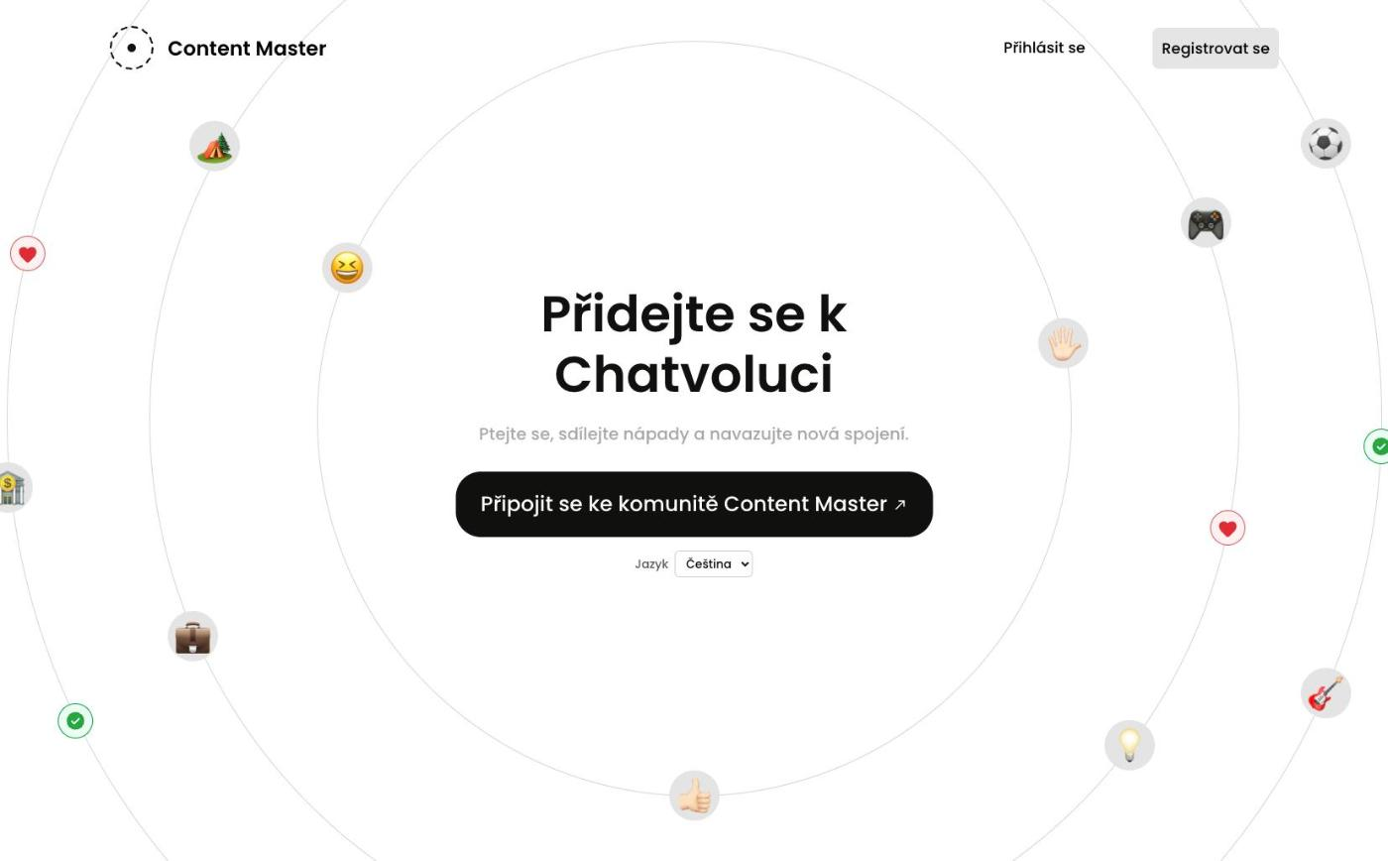
Obrázek 1 – úvodní stránka s volbou jazyka
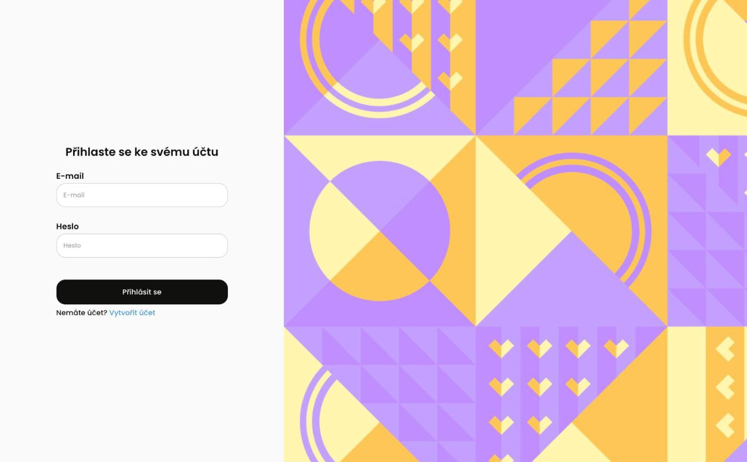
Obrázek 2 – přihlášení
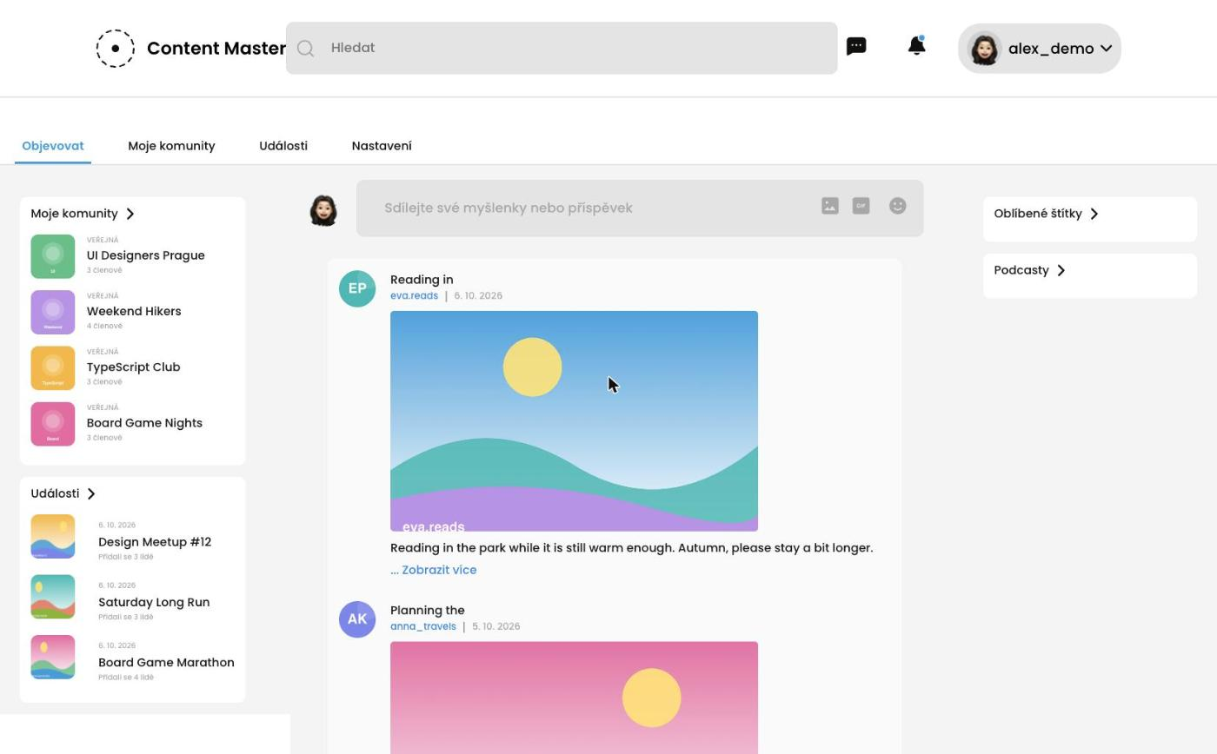
Obrázek 3 – feed s polem pro nový příspěvek, komunitami a událostmi
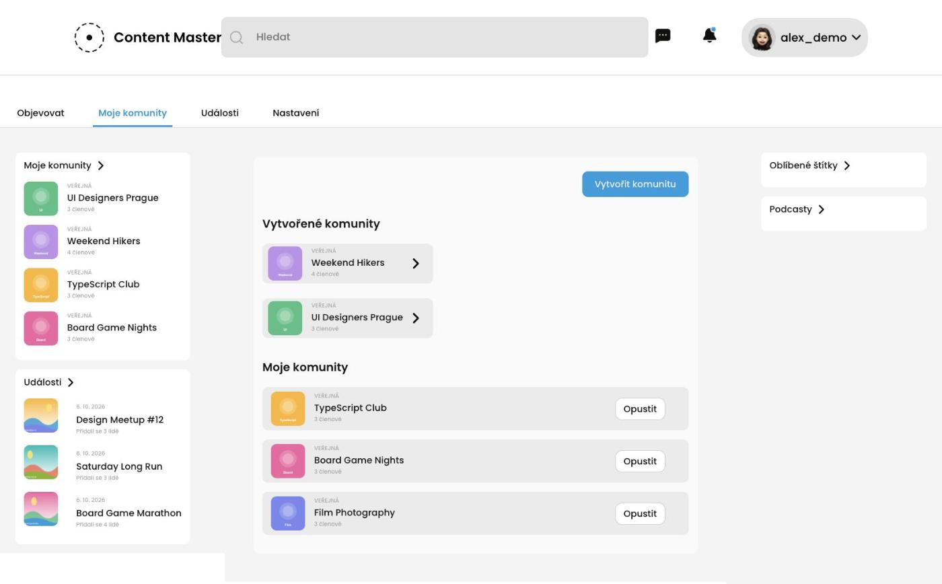
Obrázek 4 – vlastní komunity a komunity, jejichž je uživatel členem
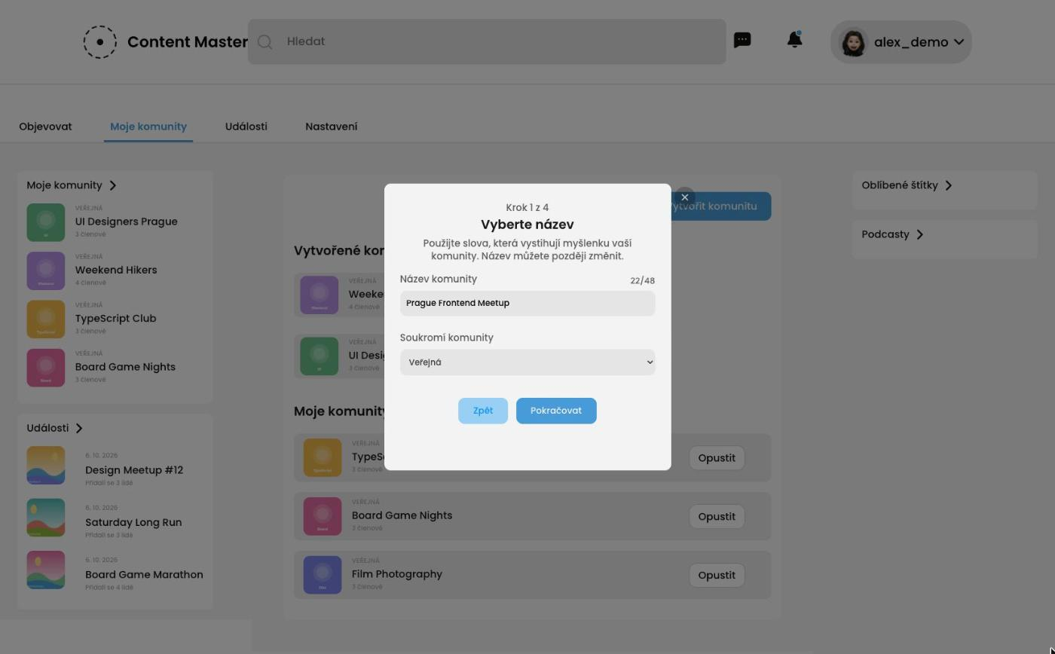
Obrázek 5 – průvodce vytvořením komunity (název a soukromí)
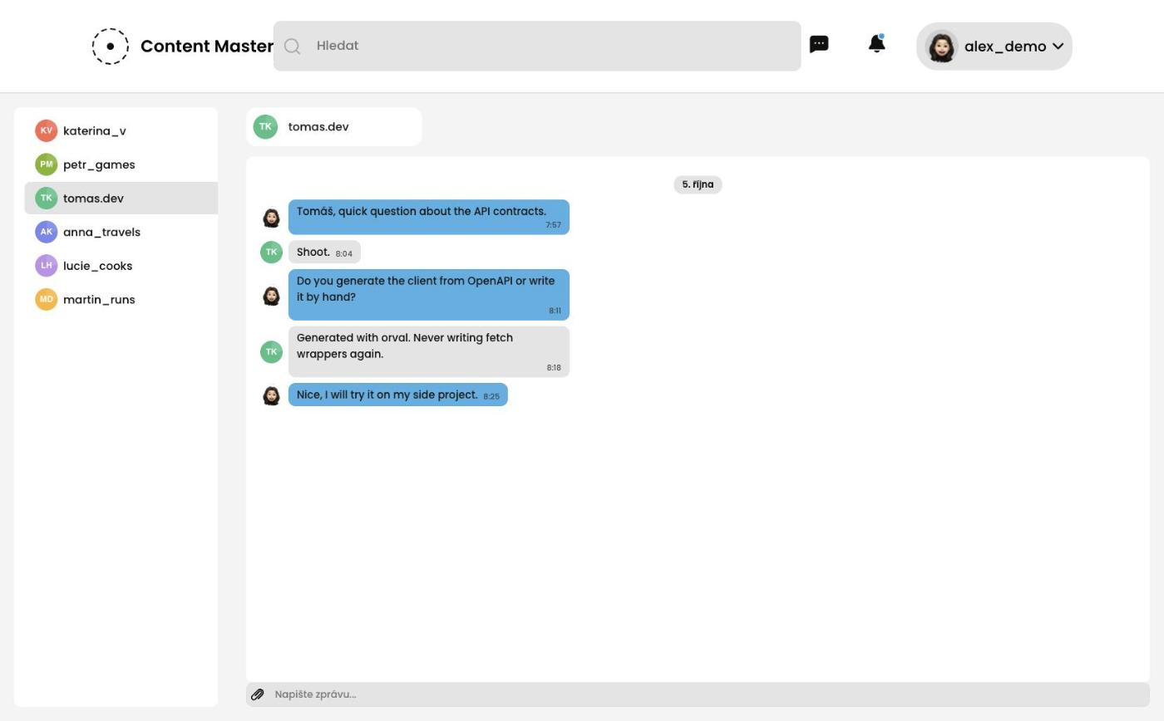
Obrázek 6 – chat: konverzace, zprávy oddělené po dnech, pole pro zprávu a přílohu
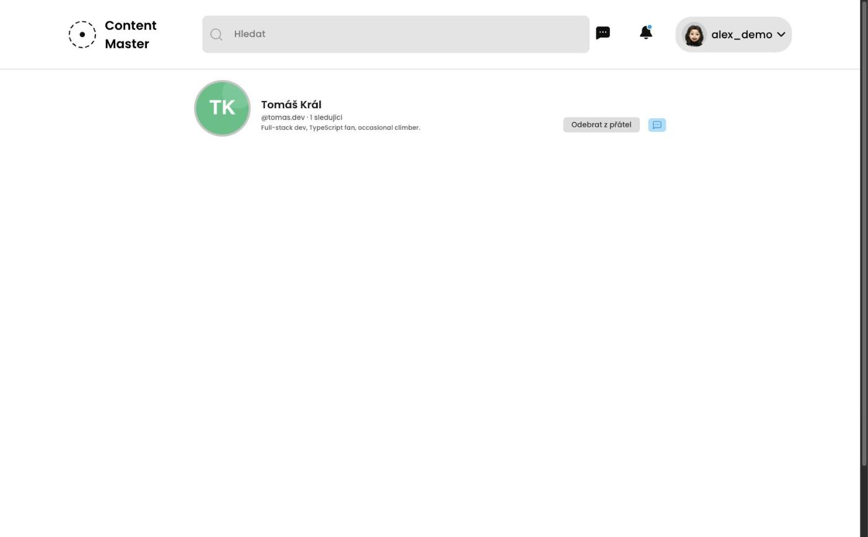
Obrázek 7 – profil jiného uživatele se sledováním a odkazem do chatu
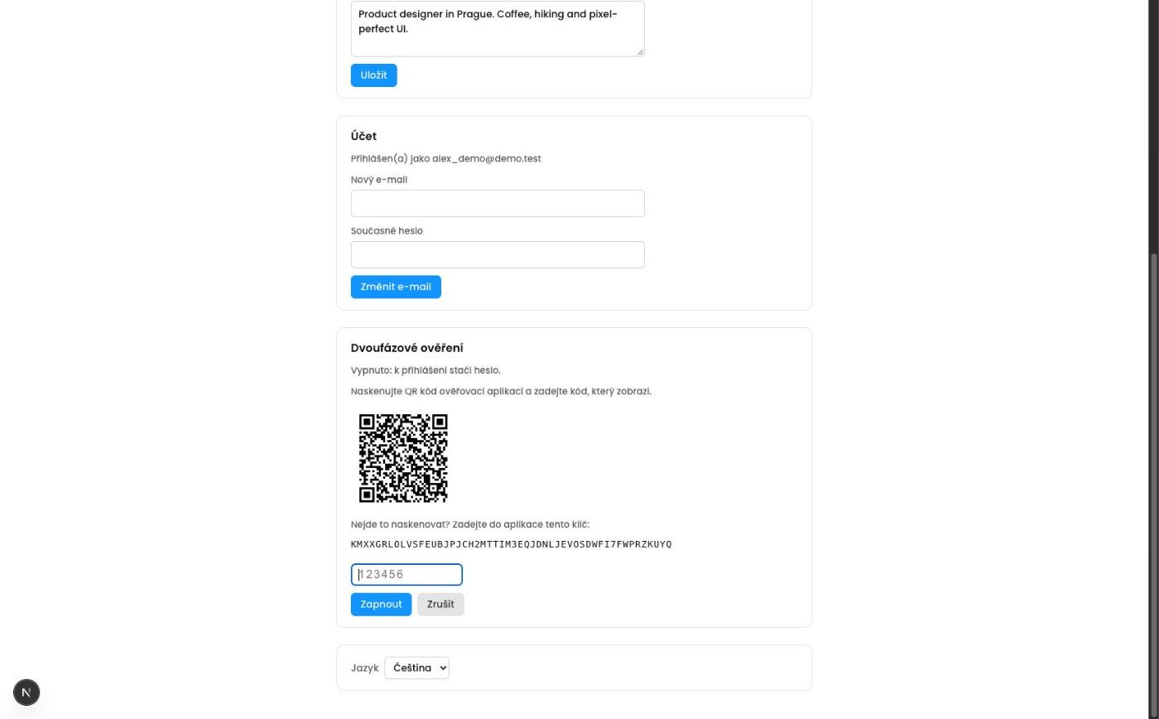
Obrázek 8 – nastavení 2FA: QR kód a klíč pro ruční zadání
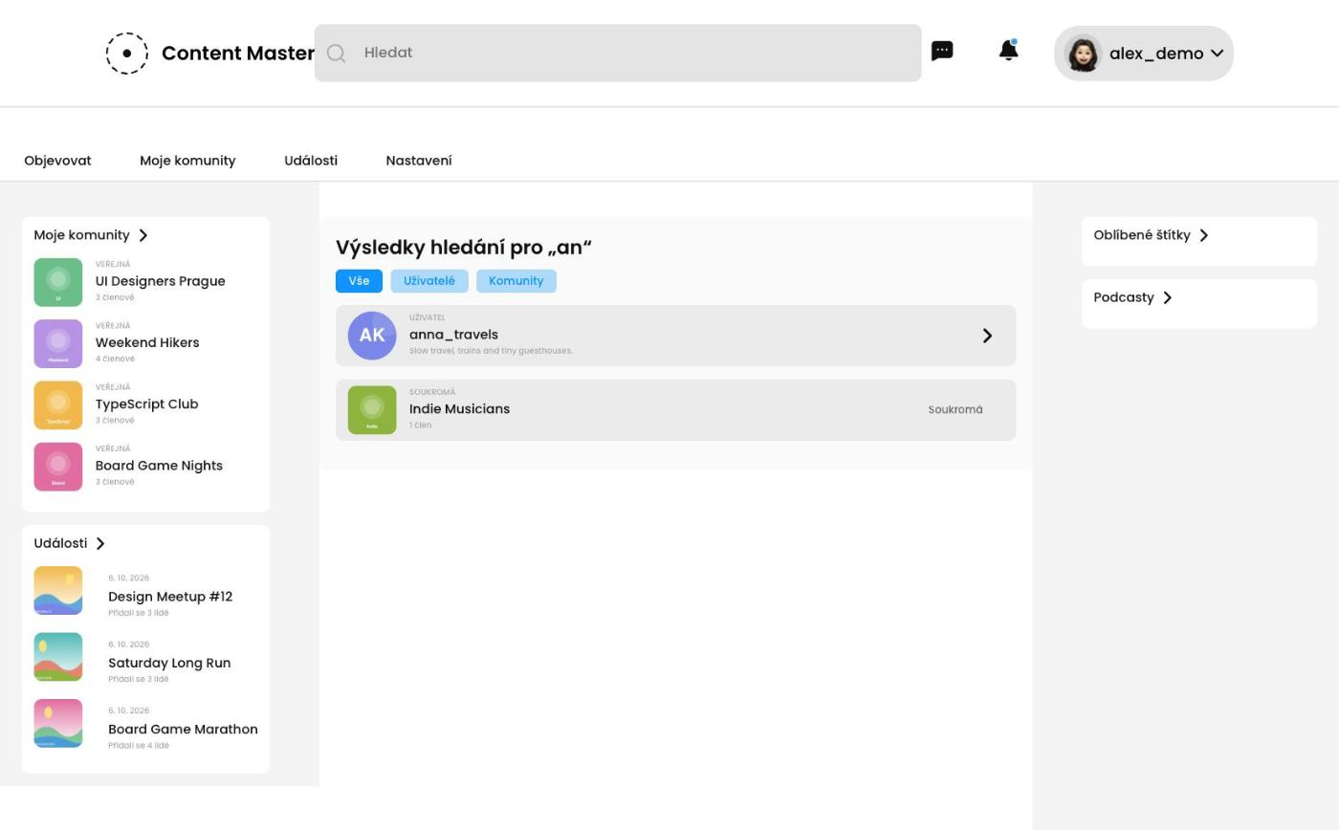
Obrázek 9 – výsledky vyhledávání uživatelů a komunit

10. Závěr

10.1 Co lze v budoucnu zlepšit
- Notifikace v reálném čase (nové sledující, zmínky) – ikona zvonku zatím nemá funkci.
- Komentáře a reakce na příspěvky.
- Rozšíření chatu: indikátor psaní, potvrzení přečtení na serveru, skupinové konverzace.
- Stránka komunity s diskusí a správou členů, moderátoři komunit.
- Nasazení v Dockeru (obrazy web a API, docker-compose s MySQL).
- Knihovna UI komponent, tmavý režim, responzivní rozložení a lepší přístupnost formulářů.
- Automatické mazání nahraných, ale neodeslaných příloh chatu.

10.2 Řešené složitosti a technické výzvy
- Postupná migrace: nové API /api/v1 vznikalo vedle původního a obrazovky se převáděly jedna po druhé, takže aplikace celou dobu fungovala.
- Bezpečná relace bez NextAuth: rotace obnovovacích tokenů s odhalením opakovaného použití a koordinace obnovení mezi více záložkami.
- Typovaný realtime: společný katalog událostí, ověřování dat na obou stranách, potvrzení místo vlastních událostí a odpojení při vypršení tokenu.
- React Compiler: kompatibilita s knihovnou formulářů – verze 7 react-hook-form pod kompilátorem nemazala formulář, proto přechod na verzi 8 a test, který chybu zachytí.
- Konfigurace za běhu: přepisy adres v next.config.ts se ukládají při sestavení, proto je nahradil proxy.ts, který čte adresu API při každém požadavku.

10.3 Co jsem se naučil
- Jak navrhnout monorepozitář se sdílenými kontrakty, ze kterých vzniká dokumentace API i klient.
- Jak bezpečně spravovat přihlášení v prohlížeči bez ukládání tokenů do localStorage.
- Jak typovat a testovat komunikaci přes Socket.IO.
- Jak spravovat schéma databáze migracemi a přesouvat data bez ztráty.
- Jak stavět testy na více úrovních a spouštět je v CI.

